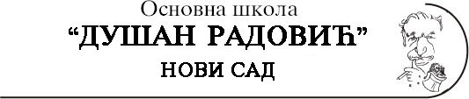

ОБАВЕШТЕЊЕ ЗА РОДИТЕЉЕ

ШКОЛСКЕ 2023/2024.ГОДИНЕ УЖИНА, БОРАВАК И ШКОЛСКИ ДИНАР УПЛАЋУЈУ СЕ НА ЖИРО РАЧУН ШКОЛЕ – РОДИТЕЉСКИ ДИНАР
840-2313760-71
ЗБОГ ЛАКШЕГ ПРЕПОЗНАВАЊА И КЊИЖЕЊА ВАШИХ УПЛАТА
МОЛИМО ВАС ДА УПЛАТИЛАЦ БУДЕ ИМЕ И ПРЕЗИМЕ ДЕТЕТА ( НЕ РОДИТЕЉА),
ОБАВЕЗНО У ПОЗИВУ НА БРОЈ УПИСАТИ РАЗРЕД И ОДЕЉЕЊЕ НПР. 5-1

МОЛИМО ВАС ДА НЕ САСТАВЉАТЕ УПЛАТЕ НА ПРИМЕР УЖИНУ И ШКОЛСКИ ДИНАР НА ЈЕДНУ УПЛАТНИЦУ, НЕГО НА ПОЈЕДИНАЧНЕ.

У ПРИЛОГУ ОВОГ ДОПИСА НАЛАЗИ СЕ ПРИМЕРАК УПЛАТНИЦЕ.

РАЧУНОВОДСТВО ШКОЛЕ

